МИНОБРНАУКИ РОССИИ

Федеральное государственное бюджетное образовательное учреждение высшего образования

НИЖЕГОРОДСКИЙ ГОСУДАРСТВЕННЫЙ ТЕХНИЧЕСКИЙ

УНИВЕРСИТЕТ им. Р.Е.АЛЕКСЕЕВА

Институт радиоэлектроники и информационных технологий

Кафедра информатики и систем управления

______________Знакомство с системой контроля версий GIT. ______________

(наименование темы проекта или работы)

ПОЯСНИТЕЛЬНАЯ ЗАПИСКА

к отчету по лабораторной работе

по дисциплине

______________Информатика и компьютерные технологии____________

(наименование дисциплины)

РУКОВОДИТЕЛЬ:

________________ ____Шагалова П.А._ _

(подпись) (фамилия, и.,о.)

СТУДЕНТ:

________________ ____Аскеров Р. А.____

(подпись) (фамилия, и.,о.)

______________________

(шифр группы)

Работа защищена «___» ____________

С оценкой ________________________

**Задание к выполнению лабораторной работы № 3**

**Задание на лабораторную работу:**

Знакомство с системой контроля версий GIT.

**Цель работы:**

Научиться использовать систему контроля версий Git, для командной работы.

**Ход работы:**

1. Создаем папку и инициализируем в ней Git, командой git init
2. Производим копирование файлов из удаленного репозитория в локальный командой git pull https://github.com/OrangeRedeng/Spring_2023.git
3. 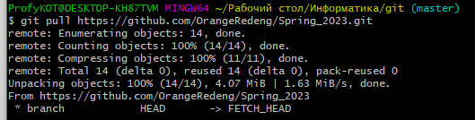Создаем папки с отчетами и материалами в нашем локальном репозитории
4. Для отслеживания системой контроля версий новых файлов выполняем команду git add .
5. 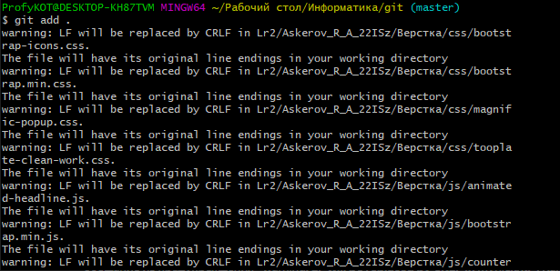Делаем коммит
6. 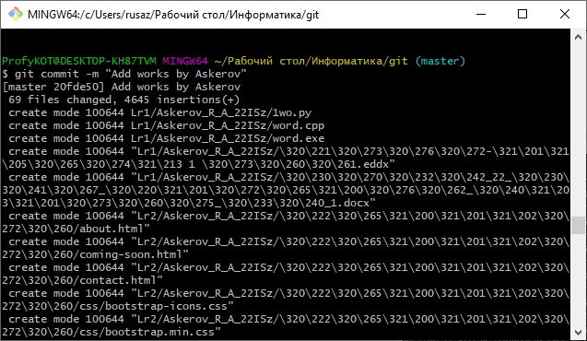Командой git push загружаем из локального репозитория на GitHub